Задачи по сайту Института психосоматики https://edu.dev.vse.digital/

Логотип
Из предложенных макетов руководитель выбрал указанный:
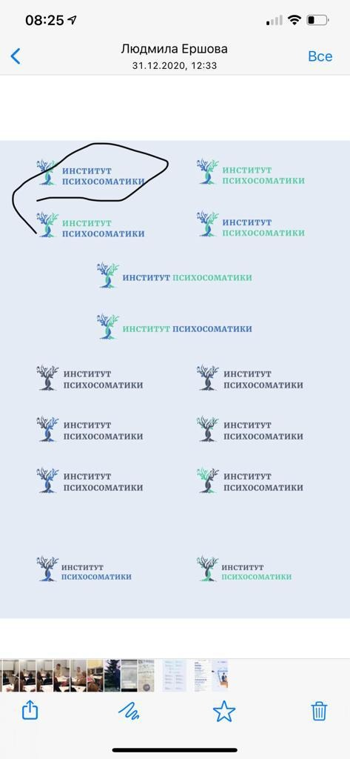
С пожеланием по доработке лого: “Наверное этот лучше подойдёт, только слово институт я бы крупнее и длиннее написал. И может быть небольшую динамику в виде волны на логотип сделал.”

Выпускники
В админке в разделе “Выпускники” все выпускники будут отображаться внутри одной страницы - когда их будет много, крайне неудобно будет работать в админке. Сделайте, пожалуйста, этот раздел в админке аналогичным разделу “Преподаватели” - когда заходишь по каждому преподавателю внутрь отдельной странциы и там все редактируешь.

Личный кабинет в админке -
не нашла в админке раздел где работаем с личным кабинетом студентов: куда мы можем загружать документ об окончании, выгружать загруженные студентом документы о поступлении, откуда можно скачивать данные по всем студентам в едином файле (имя, фамилия, тел и e-mail). В идеале выгрузку данных хотим такую:
Для того что бы увидеть данные пользователя, нужно:
- В левом меню админке, Пользователи-> Все пользователи
- Выбрать нужного пользователя и нажать изменить
- Появятся данные пользователя, что бы скачать интересующий документ, нужно навести на изображение, появится карандаш нужно нажать на него, после этого скопировать ссылку на файл, дальше вставить url в браузер и через контекстное меню сохранить, таким образом вы получите изображение оригинального размера.
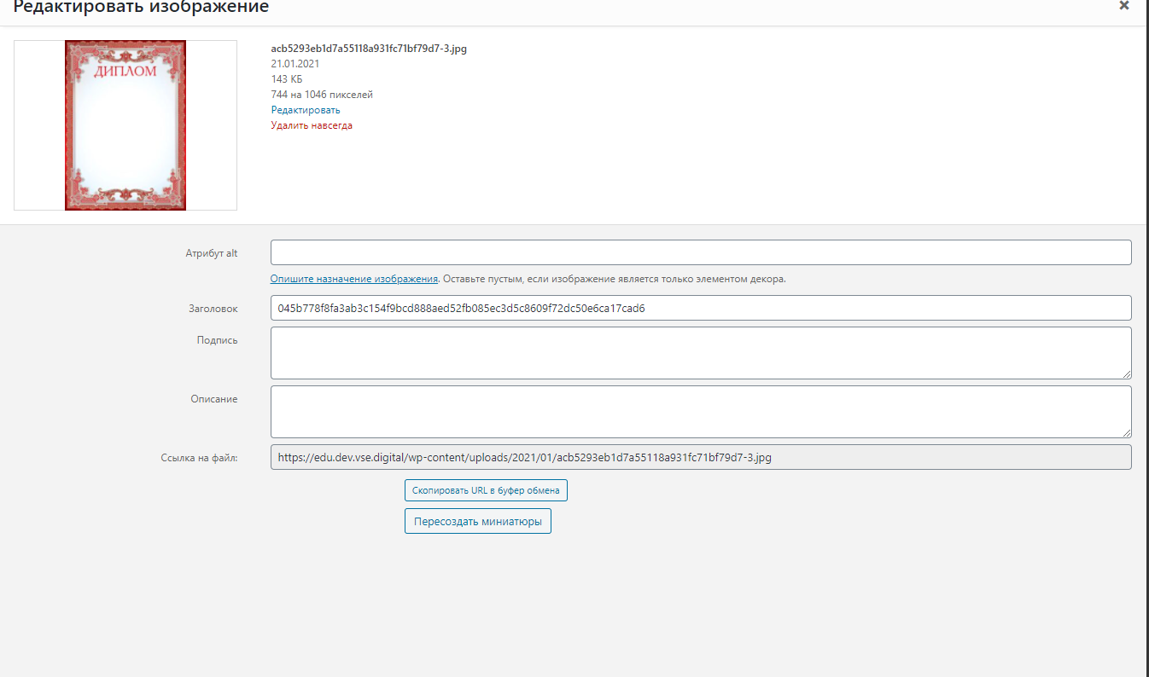
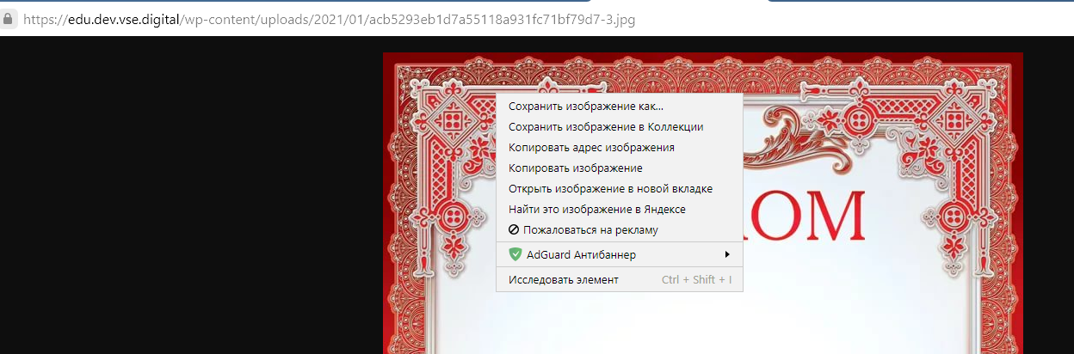
В админке сайта предусмотреть возможность выгрузки контактов (Имя, Фамилия, тел, почта, отдельными столбцами ссылки на соц сети - Инст, Фб, Вк) (в форматах xls(x), CSV) студентов, у которых заведены личные кабинеты, с возможностью сортировки выгрузки по параметрам:
- дата заведения личного кабинета (можно задать временной период для выгрузки данных)
- название курса (можно выбрать 1 или несколько разных курсов)
- по полу

Чтобы раздел "Выпускники" выглядел стильно по дизайну, фото,
которые студенты загрузят через ЛК хорошо бы автоматически обрабатывать черно-белым фильтром (желательно сделать подсказку о минимальном размере фото - чтобы фото были хорошего качества и отображались не размыто). Возможно так сделать?
Выпускники на данный момент заполняются вручную. Вы хотите связать с лк?

5. На главной странице в форме "Оставьте заявку на обучение":
$ 5.1. добавить поле для Имени и e-mail-а и добавить поле для галочки - рядом разместим текст "Я согласен с договором оферты и обработкой персональных данных" - с выделенных слов ссылки будут вести на страницы с соответствующими документами.
5.2. Нужно настроить, чтобы данные о заявке сразу генерировались на корпоративную почту и телефон института +7-926-824-10-20.

Напишите адрес почты. По поводу номера телефона, куда именно должно отправляться сообщение, мессенджер или обычное сообщение?

5.3. Продумать защиту от спама для этой формы.

6. Кнопка "Кабинет студента"
В личном кабинете после оплаты курса у студента появляется (или становится активной) кнопка "Кабинет студента" - по этой кнопке студент будет переходить в свой кабинет на GetCourse (подключение планируем накануне публикации сайта).
Кнопку предлагаю реализовать после того как начнутся работы с GetCourse.

7. Настроить корпоративную почту на основе домена сайта
Почта настраивается в момент активации домена сайта? Адрес этой почты нужно разместить в разделе контактов.

8. Англоязычная версия сайта
где-то не главной странице нужно будет разместить переключатель языка.

9. Лицензия
На этой странице добавить заголовок “Лицензия на осуществление образовательной деятельности” разместить лицензию https://dropmefiles.com/Z3XJb - 3 листа (разместить их в 1 строку), один из них отсканирован слегка криво, просьба его поправить и разместить ровно.

$10. в личном кабинете в разделе
https://edu.dev.vse.digital/lichnuy-kabinet-nastroyki.html "Настройки профиля" перед тем, как пользователь в первый раз нажмет "Сохранить" ему нужно рядом с кнопкой согласиться с текстом: "Я согласен с условиями обработки персональных данных и публичной офертой" и со слов "персональных данных" даем ссылку на страницу, где размещена политика обработки персональных данных, со слов "Публичная оферта" - на страницу с договором публичной оферты.

11. в личном кабинете в разделе,
куда будут загружаться документы, должны быть предусмотрены поля для загрузки:

(эти документы загружает наш студент, а у нас есть возможность выгрузки):
- скан паспорта - 2 окошка (главная страница и прописка)
- документ о проф образовании ( 2 окошка, с возможностью загрузить и 3-4 файла)
- скан СНИЛС
- заявление обучающегося о зачислении - 1 окошко.

(эти документы загружаем мы, у студента есть возможность выгрузки):
- документы об окончании программ (1 окошко+возможность добавлять еще окна-если студент пройдет у нас несколько программ)

12. вопрос по хостингу сайта Института
- ранее с Еленой проговаривали на каком хостинге будет размещен сайт?

Нам очень важно, чтобы данные хранились в РФ - чтобы не было нарушения законодательства. И, конечно, чтобы скорость загрузки сайта была хорошей - не более 3 сек.

13. пара технических моментов
- Единая кодировка сайта <meta charset="utf-8"/>

- Устранить дубли по адресу /index.php или /index.html

- Добавить файл robots.txt

14. В форме "Оставить заявку"
которая размещена на лендинге и на главной странице сайта, нужно добавить поле для "e-mail адрес" и предусмотреть защиту от спама
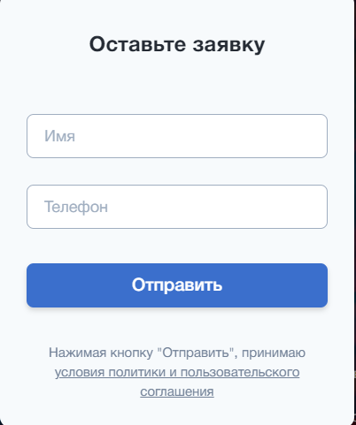

$15. В Футере в 3 столбце
под ссылкой на клинику Нео Вита нужно будет добавить ссылку на раздел "Публикации" - и создать этот раздел на сайте, там мы будем размещать разные интересные материалы по теме психосоматики. Можно сейчас создать этот раздел, но скрыть его из открытого доступа на сайте, пока он не начнет наполняться материалами.

16. просьба, когда вы будете делать индексацию сайта,
добавьте, пожалуйста, региональную принадлежность сайта - Москва. Если там есть возможность расширить ее - тогда нужно расширить, т.к. у нас есть онлайн-обучение - оно будет доступно для любой точки мира, где есть интернет.

17. Я начала заполнять страницу лендинга
https://edu.dev.vse.digital/platnye-kursy/master-klass/step_1/ , у нас у базового курса получается 9 ведущих преподавателей, в главном экране лендинга выводятся только 3 - это странно, давайте попробуем вывести таким образом все 9 экспертов - где красная стрелка, попробуем сделать по 3 эксперта в ряд, то есть 3 ряда, или по 5 экспертов в ряду - тогда 2 ряда:
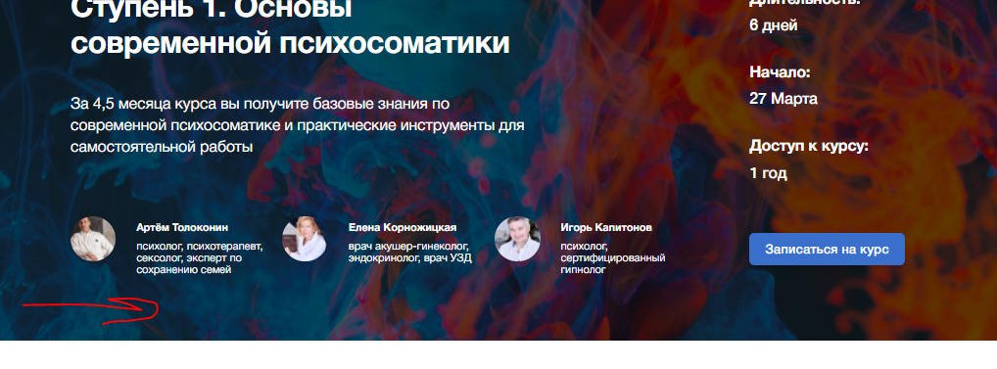
Посмотрим как это будет выглядеть и примем решение, как лучше смотрится.

18. на странице лендинга нужны доработки по разделу "Преподаватели":
- В этом разделе не нужно выводить текст, который указан красными стрелками (в админке на странице преподавателей этот текст идет как "Специальность", т.к. он почти везде дублирует текст, который идет ниже.
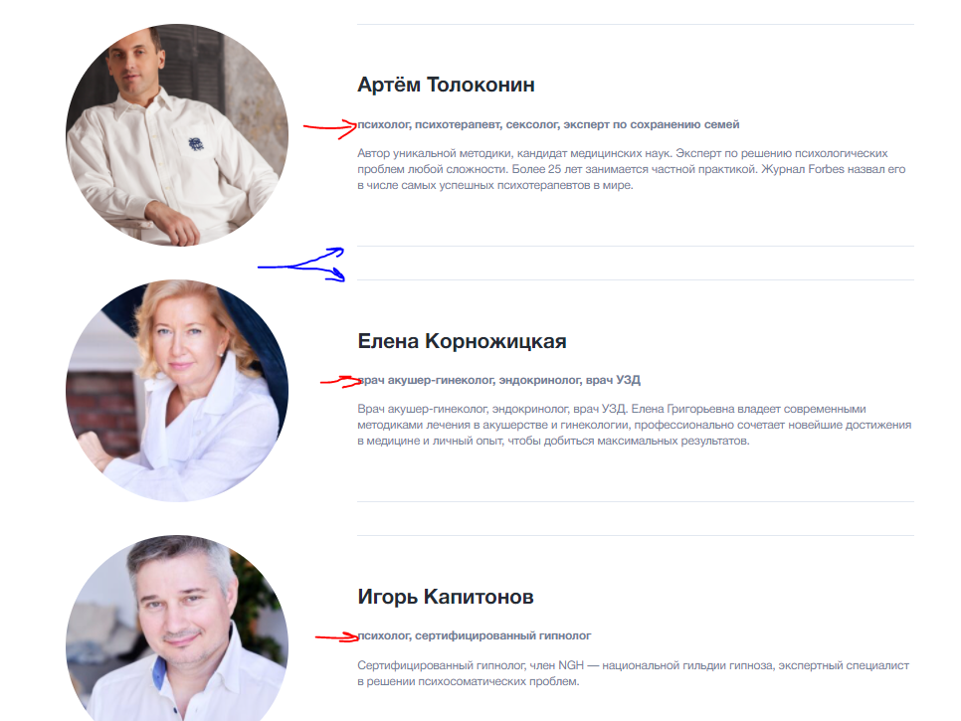
2. Некрасиво смотрятся задвоенные линии-разделители между преподавателями (указаны синими стрелками) - нужно оставить только 1 такую линию.
$3. На странице лендинга в разделе "Преподаватели" нужно добавить опцию, чтобы при клике или на фото преподаватели и/или на текст о нем, или по ссылке со слова "Узнать еще" открывалась карточка с полной инфо о преподавателе (как она открывается при клике на фото преподавателя на странице https://edu.dev.vse.digital/prepodovateli/# )

19. уточнение, пожалуйста
как можно менять порядок преподавателей на странице https://edu.dev.vse.digital/prepodovateli/# - пока не нашла в админке эту опцию.

Что бы изменить порядок записи, нужно поменять дату записи
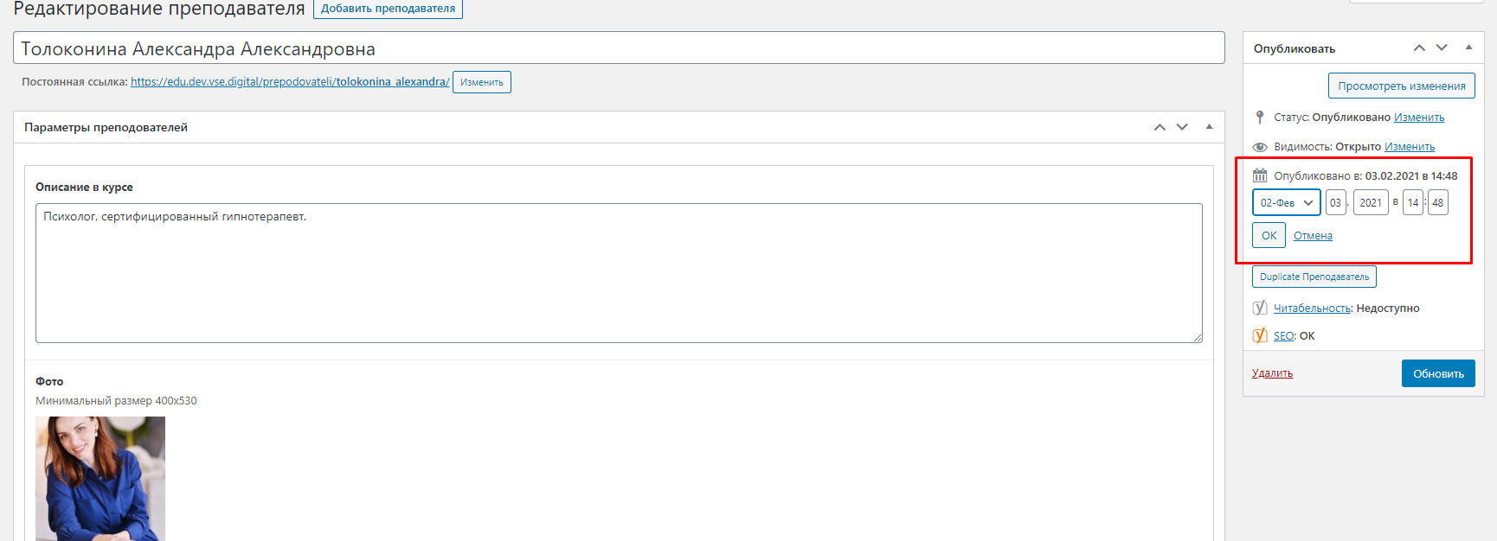

20. На лендинге в разделе "кому подойдет этот курс"
текст отображается лесенкой, а нам нужно, чтобы он в 1-2 ровные строки распределялся:
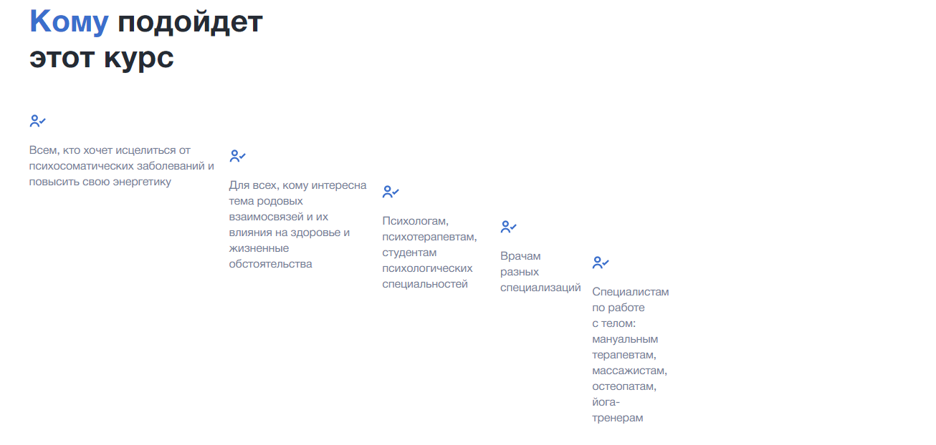

21. В программе курса
текст залезает на номер пункта:
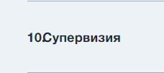
Нужно предусмотреть кнопку или просто размещение ссылки для скачивания Учебного плана программы (не на всех лендингах это будет нужно - поэтому должна быть возможность эту кнопку скрывать), предлагаю разместить ее здесь:
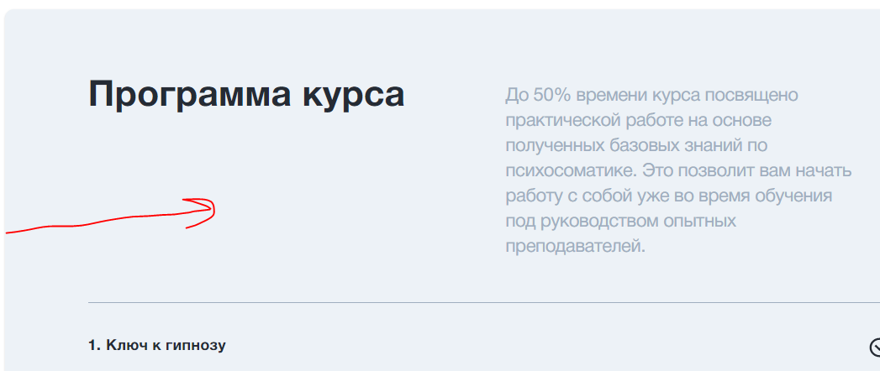
Или отдельной кнопкой под блоком "Программа курса"

22. еще уточните, пожалуйста,
где можно редактировать раздел про сертификат на лендинге (не нашла в админке):
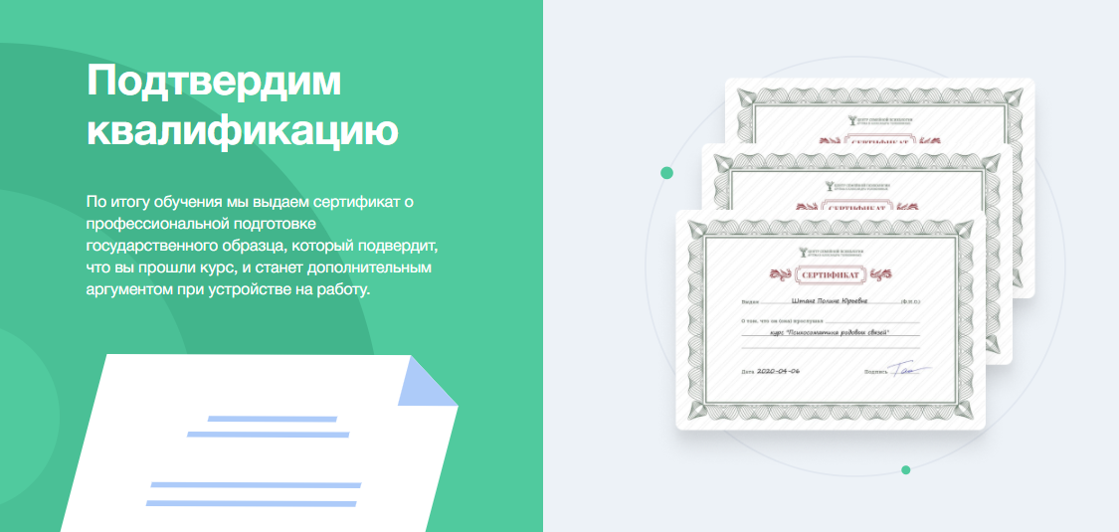
Сейчас нужно скорректировать текст и далее мы обновим макет сертификата - добавим именно наш сертификат.

23. аналогичный вопрос о блоке "Студенты"
на лендинге - подскажите, где он редактируется в админке:
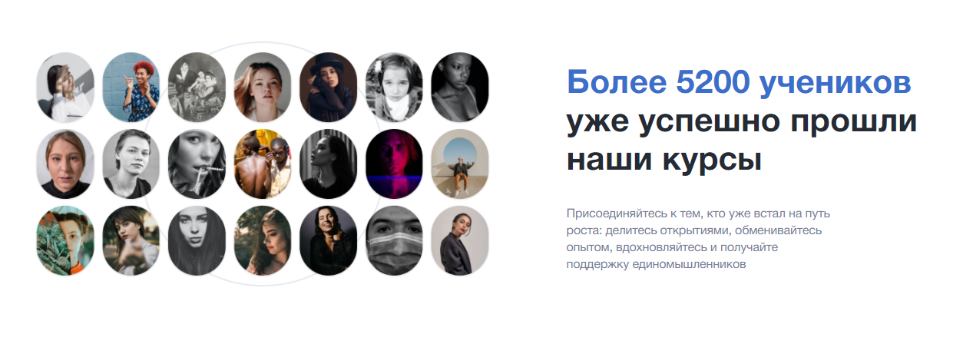

24. По кнопке “Каталог курсов”
в главном меню нужно, чтобы раскрывалось такое меню (вместо “модуль” у нас “ступень”):
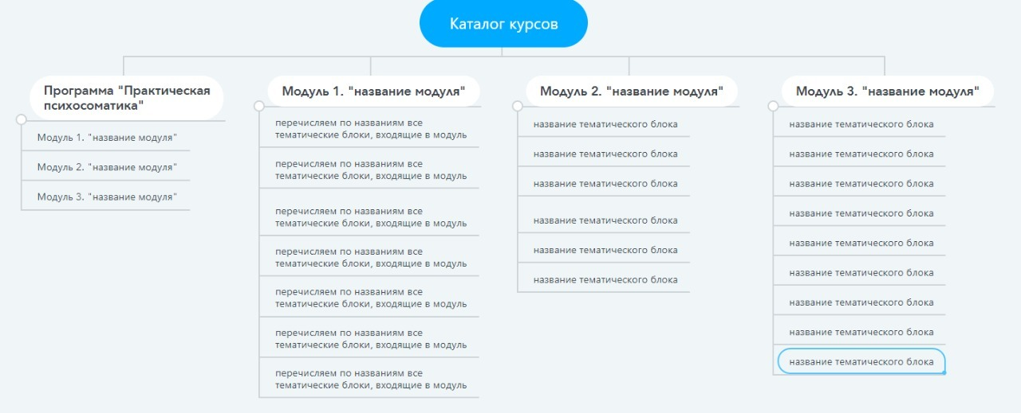
Это базовая структура. Нужно сделать возможность добавлять разделы, например, Бесплатно - и в нем разместить бесплатные программы, а если активных бесплатных программ нет, то раздел автоматически скрывается из этого меню

Нужно нарисовать макет меню

25. Расскажите, как можно восстанавливать какую-то инфо на сайте,
если она случайно удалилась (недавно так произошло с фото одного из преподавателей - вы его восстановили, но не всегда же к вам обращаться)

Все страницы после удаления перемещаются в корзину, для медиафайлов такой возможности нет по умолчанию. На данный момент добавил(скрин ниже).
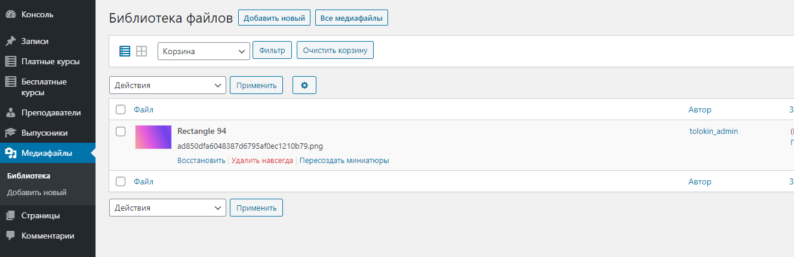

26. закрыть технические страницы сайта от индексации

27. настроить 404 ошибку для несуществующих страниц

28. создать в системе файл с картой сайта
https://edu.dev.vse.digital/sitemap_index.xml

29. Вопрос про момент создания личного кабинета:
У нас момент создания личного кабинета на сайте студента - это какой момент?
Нам было бы хорошо сделать так, чтобы личный кабинет автоматически создавался в момент оплаты любого курса или регистрации на любой курс из раздела “бесплатно” на сайте. И еще чтобы любой посетитель сайта мог создать себе личный кабинет без покупки какого-либо курса.

